«Гагарин атындағы №34 жалпы білім беретін орта мектеп» КММ_
(білім беру ұйымының атауы)
Бөлім: | 5-бөлім: Тәні саудың жаны сау!
Педагогтің аты-жөні: | Абдираймова Гульжазира Сейлбековна
Күні: | 25.01.2021ж.
Сынып: | Қатысушылар саны:15 | Қатыспағандар саны: жоқ
Сабақтың тақырыбы | Менің көйлегім жаңа
Оқу бағдарламасына сәйкес оқыту мақсаттары | 2.1.1.1 ауызша және тыңдау – көру материалын тыңдау және қарапайым сөйлемдерді түсіну.  2.2.6.1 салыстыру негізінде ақпарат,кейіпкер, оқиға туралы қарапайым ой-пікірін (мен ойлаймын,мен санаймын) айту.  2.5.1.2 сөйлеу барысында көптік,септік, тәуелдік жалғауларын қолдану.
Сабақтың мақсаты | Қарапайым сұрақтар құрастырып, оған толық жауап беруді, жиі қолданылатын сөздер мен сөз тіркестер құрастыруды,зат есім мен сын есімді ажырата білуді меңгерту.
Бағалау критерийі | - тыңдалған мәтін мазмұнын түсінеді;  - жаңа сөздердерді анықтайды;  - сөздерге тәуелдік жалғауын жалғайды;  - зат,сын есімдерді тауып, сұрақ қояды.
Сабақтың барысы
Сабақтың кезеңі/ уақыт | Педагогтің әрекеті | Оқушының әрекеті | Бағалау | Ресурстар
Ұйымдастыру | Сәлемдеседі.  Оқушыларды түгендейді.  Бүгінгі сабақта:  Сенің білетінің:  • Киімнің түрлері  Сенің меңгеретінің:  - мәтін мазмұнын түсінесің;  - мәтіндегі жаңа сөздерді сұрақтар арқылы анықтайсың;  тәуелдік жалғауларын, зат есімді,сын есімді дұрыс қолданасыңдар. | Мұғаліммен сәлемдеседі.  Бір-біріне сәттілік тілейді. | Диккрипторлар арқылы балл қою
Оқушыларға психологиялық ахуал туғызу | Қаның, жаның –тіліңде,  Арың, нәрің-тіліңде,  Ұмтыл оны білуге.  Тілден алып ғибрат,  Құлшынасың білімге.  Балалар, көңіл-күйлерің қандай?  Бүгінгі сабаққа дайындықтарың қандай? | Балалар өздерінің сабаққа дайындығын (ым-ишара тәсілі арқылы) түрлі смайликтермен білдіреді |  | Көңіл-күй смайликтері
Өткен сабақты пысықтау | Сұрақ-жауап әдісі  1.Сен күртеше киесің бе?  2.Әлібек не киеді?  3.Әнел не киеді? | Үй тапсырмасын айтады, өткен тақырып бойынша сұрақтарға жауап береді. |  | Суреттер, слайд
І. Қызығушылық  ты ояту | «Болжау» стратегиясы арқылы бүгінгі сабақта не туралы сөз болатынын анықтап көрейік. (Ертегіден үзінді көрсетеді).  Балалар, сіздер ертегіден үзінді көріп тамашаладыңыздар. Ендеше, балалар, бүгінгі сабағымыздың тақырыбы не жайлы болмақ?  Ой қозғау  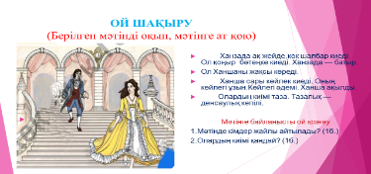  Мәтінді оқып, мәтінге ат қою керектігін айтады.  Ханзада ақ жейде,көк шалбар киеді. Ол қоңыр бәтеңке киеді. Ханзада — батыр.  Ол Ханшаны жақсы көреді.  Ханша сары көйлек киеді. Оның көйлегі ұзын.Көйлегі әдемі. Ханша ақылды.  Олардың киімі таза. Тазалық — денсаулық кепілі.  Миға шабуыл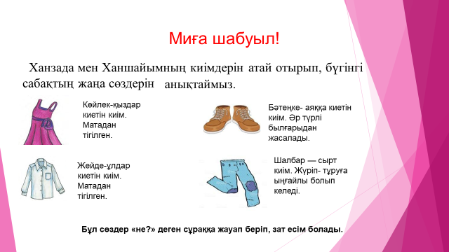  Ханзада мен Ханшайымның киімдерін атай отырып, бүгінгі  сабақтың жаңа сөздерін табуды тапсырады.  Суреттерге «Не?», «қандай?» сұрақтарын қойып, зат есім мен сын есімдерді ажыратуды түсіндіреді.  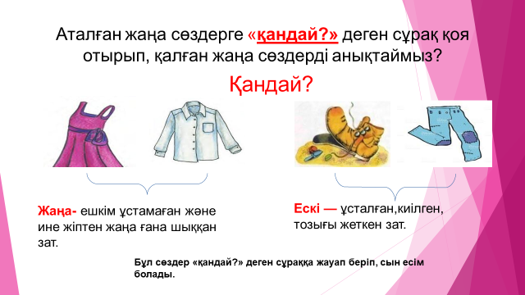 | Ертегіден үзінді көріп, сабақта не жайында сөз болатынын анықтайды.Сабақта киім түрлері, көйлек жайында болатынын тауып айтады.  Мәтінді оқиды, кейіпкерлерді тауып, олардың киімдерін атайды,Мәтінге ат қояды («Ханзада мен Ханша» ертегісі) |  | Видео-ролик, слайд,  Оқулық,  Интернет материалдары  https://yandex.kz/video/preview?filmId
ІІ.Мағынаны тану | 1.Сөздікпен жұмыс  А) Интерактивті тақтадан тақырыпқа қатысты жаңа сөздермен таныстырады  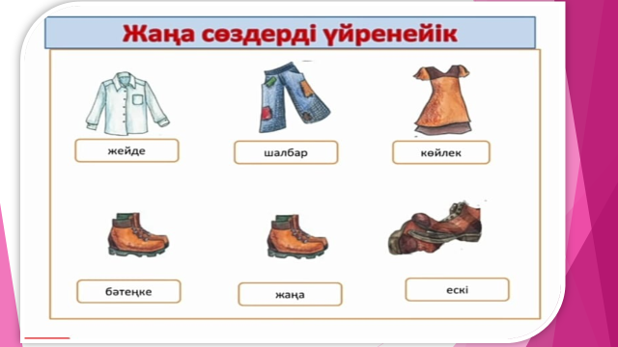  Көйлек-платье  Бәтеңке-ботинки  Жейде-рубашка  Шалбар –брюки  Жаңа-новый (-ая, -ое)  Ескі-старый (-ая, -ое | Тыңдалым. Оқылым. Жаңа сөздерді тыңдайды, қайталайды, сөздік дәптерге жазып алады  .
 | 2. Мәтінмен жұмыс  Тыңдалым. Оқылым. Оқулықтағы мәтінді оқытады, орысша аудармасымен қайталатады. | Мәтінді мұқият тыңдайды, жаңа сөздерге сұрақ қоя анықтайды.
 | 3.Оқулықтағы тапсырмалармен жұмыс  А) Айтылым. Оқулықтағы  1-тапсырманы орындатады.  Сұраққа жауап бер  1.Ханзада не киеді?  2. Ханзада жейдесі қандай?  3.Ханзаданың шалбары қандай?  4. Ханзаданың бәтеңкесі қандай?  5.Ханша не киеді?  6. Ханшаның көйлегі қандай?  7.Олардың киімі қандай?  Өзіңді тексер!  Көне руникалық жазудың бар екені анықталған тұста, соны оқып, сырын ашқан бірден-бір ғалым Алтай Сәрсенұлы  Қазақ ғалымының көне түркі ескерткішін зерттеуге қосқан үлесі  1. Ханзада жейде, бәтеңке киеді.  2. Ханзада жейдесі ақ.  3.Ханзаданың шалбары көк.  4.Ханзаданың бәтеңкесі қоңыр.  5.Ханша көйлек киеді.  6.Ханшаның көйлегі сары.  7.Олардың киімі таза. | Айтылым. Мәтін бойынша сұрақтарға жауап береді.Зат есім мен сын есімнің сұрақтарын анықтайды.  Сұрақтарға жауап беріп, мұғалімнің ұсынған дұрыс нұсқасымен жауаптарын тексереді.
 | 4. Білгенге маржан. Берілген жұмбақты оқытады, шешімін іздетеді. | Оқылым. Айтылым. Жұмбақты оқып, шешеді.
 | 5. Сергіту сәті. Күнделікті сергіту жаттығуын жасатады. | Сергіту жаттығуын жасайды.
ІІІ. Ой толғаныс | Тапсырма №2.  Көп нүктенің орнына тиісті қосымшаларды жаз.  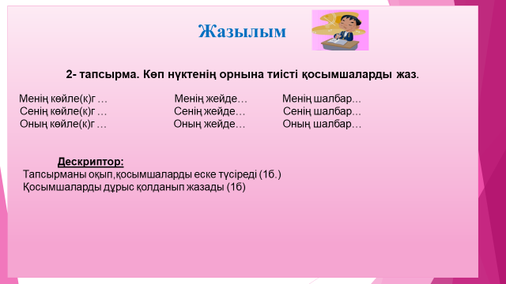  Менің көйле(к)г… Менің жейде… Менің шалбар...  Сенің көйле(к)г… Сенің жейде… Сенің шалбар...  Оның көйле(к)г… Оның жейде... Оның шалбар...  3- тапсырма. Ескі, жаңа сөздерін пайдаланып, диалог құраңдар.  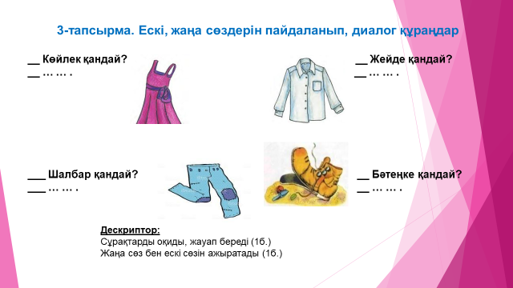  - Көйлек қандай?  - ... ... .  -Жейде қандай?  - ... ... .  - Шалбар қандай?  - ... ... .  -Бәтеңке қандай?  - ... ... .  Өзіңді тексер!  - Көйлек қандай?  - Көйлек жаңа.  -Жейде қандай?  - Жейде жаңа.  -Шалбар қандай?  -Шалбар ескі.  -Бәтеңке қандай?  -Бәтеңке ескі | Жазылым.  Көп нүктенің орнына тиісті қосымшаларды жазады  Тапсырманы оқиды.  Қосымшаларды еске түсіріп, дұрыс қолданады  Өзіңді тексер:  Менің көйлегім Менің шалбарым  Менің жейдем Сенің көйлегің Сенің жейдең Сенің шалбарың  Оның шалбары Оның көйлегі Оның жейдесі  Айтылым. Берілген үлгіні пайдала-нып, тапсырманы орындайды.  Сұрақтар қояды  Салыстырады  Зат есім мен сын есімді ажыратады  Суреттерге қарап, диалогті толықтырады.  Суретке қарап, Сөздерді дұрыс айтуға жаттығады, қайталайды,  жауап береді. | . | Слайдтар, кесте, суреттер,  А4 ф.  №3 Балапан жазу дәптері
IV. Бекіту | Бекіту сұрақтары:  1.Ханзада ... жақсы көреді.  а) Дараны ә )Ханшаны  2. Ханша ... .  а) көңілді ә) ақылды  3. Ханзада ... .  а ) мейірімді ә ) батыр  4. Ханшаның көйлегі ... .  а) ұзын ә )қысқа | Сұрақтарды оқиды  Дұрыс жауапты белгілейді  Дұрыс жауаптарды тексереді |  | №3 Балапан жазу дәптері (13б.)
V. Бағалау | Оқушылардың сабақтағы  Формативті бағалау. Мұғалім оқушылардың бағалауы бойынша өз ойларын айтқызып, тапсырмалар дескрипторы бойынша қорытынды балын өзі қояды | Оқушыларға аты-жөндері жазылған өзара бағалау парағына өз бағаларын қояды. |  | Бағалау парағы  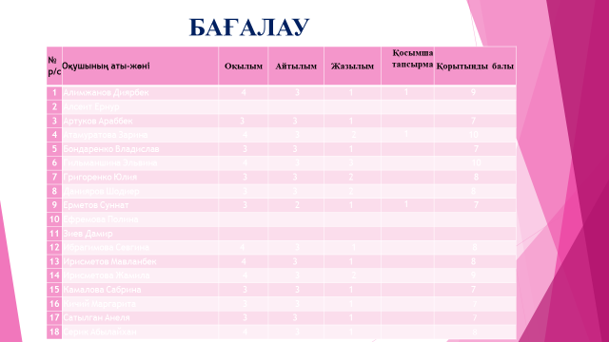
VI. Үйге тапсырма | 4- тапсырма  Суреттердің орнына қажетті сөздерді қойып, толықтырып оқы. |  |  | Оқулық, эл.  оқулық
VII. Рефлексия | Күн шапақтары салынған А4 парағын таратады. 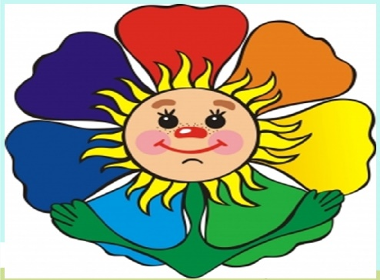 | Оқушылар сабақтан алған әсерлерін күн шапақтарына жазып, тақтаға іледі (Оқушылар сабақты түсінген, түсінбеген не қиындық туындағандығын көрсетеді). |  | Күн шапақты  Смайлик  тер

